INDEPENDENT SAMPLE **T-TEST**

(STATISTIK PARAMETRIK)

**Tujuan :**

Membandingkan apakah rata-rata dua group sampel yang tidak  berhubungan (independent) berbeda secara signifikan.

**Syarat :**

Data variable independent : nominal (non metrik), bersifat kategori dan data variable dependen : interval/rasio (metrik), bersifat kontinyu dan data berdistribusi normal

**UJI NORMALITAS**

uji One Sample Kolmogorov Smirnov digunakan untuk menguji apakah data berdistribusi normal sebelum menguji dengan parametrik atau non parametrik test. Jika data berdistribusi normal maka pengujian hipotesis menggunakan parametrik test (**t-test**) sebaliknya apabila data tidak berdistribusi normal maka pengujian hipotesis menggunakan non parametrik test (pasangan dari independent sample t-test yaitu **mann whitney**)

Caranya klik Analyze >> Non Parametric tests >> Legacy Dialogs >> 1-Sample K-S.

-       Selanjutnya akan terbuka kotak dialog ‘One Sample Kolmogorov Smirnov Test’ seperti berikut:

-       Masukkan variabel ke kotak Test Variable List. Pada Test Distribution, pastikan terpilih Normal. Jika sudah klik tombol OK. Akan kembali ke kotak dialog sebelumnya. Klik OK, maka pengambilan keputusannya adalah jika sig. > 0,05 maka data berdistribusi normal.

**Contoh :**

Sebuah perusahaan manufaktur ingin mengetahui apakah ada perbedaan rata-rata pengalaman kerja sebelumnya untuk responden laki-laki dan wanita. Dengan kata lain apakah pengalaman kerja laki-laki dengan pengalaman kerja wanita berbeda?

**OLAH  DATA**

1.      Klik analyze  compare means  indepent samples t test

2.      Masukkan variabel prevexp pada kotak test variable dan gender pada grouping variabel

3.      pilih define groups, isikan group 1 ketik m untuk laki-laki (male)   klik DI group 2 ketik f untuk wanita (female)

4.      Klik continue  klik OK

**INTEPRETASI OUTPUT INDEPENDENT SAMPLES T TEST**

| **Group Statistics** | | | | | |
| --- | --- | --- | --- | --- | --- |
|  | Gender | N | Mean | Std. Deviation | Std. Error Mean |
| Previous Experience (months) | Male | 258 | 111.62 | 109.692 | 6.829 |
| Female | 216 | 77.04 | 95.012 | 6.465 |

Dilihat dari hasil output pada tabel group statistics terlihat bahwa rata-rata pengalaman kerja sebelumnya untuk responden laki-laki (male) adalah 258 sedangkan untuk kelompok responden wanita (female) adalah 216. secara absolut jelas bahwa rata-rata pengalaman kerja sebelumnya lebih tinggi (berbeda) antara laki-kaki dan wanita.

Untuk melihat apakah perbedaan ini memang nyata secara statistik maka kita harus melihat output independent sample test.



1. MEMBUAT HIPOTESIS UNTUK MENENTUKAN APAKAH VARIANCE DARI DUA SAMPLE YANG TIDAK BERHUBUNGAN SAMA ATAU BERBEDA

H0 : VARIANCE POPULASI PENGALAMAN KERJA SEBELUMNYA ANTARA RESPONDEN LAKI-LAKI DAN WANITA ADALAH SAMA *(EQUAL VARIANCES ASSUMED)*

Ha : VARIANCE POPULASI PENGALAMAN KERJA SEBELUMNYA ANTARA RESPONDEN LAKI-LAKI DAN WANITA ADALAH BERBEDA  *(EQUAL VARIANCES NOT ASSUMED)*

KETENTUAN : (HASIL OUTPUT LEVENE’S TEST)

JIKA sig. (SIGNIFIKANSI) Levene’s test > 0.05 MAKA H0 diterima atau Ha gagal diterima

JIKA PROBABILITAS (SIGNIFIKANSI ) <= 0.05 MAKA H0 gagal diterima atau Ha diterima

Melihat hasil sig. leneve’s test sebesar **.109 (dibaca 0.109) > 0.05,** maka varians kedua group sama, sehingga untuk menjawab hipotesis (sig. tailed pada t test) yang dibaca adalah*equal variances assumed* (yang atas)

1. MEMBUAT HIPOTESIS UNTUK MENENTUKAN APAKAH ADA PERBEDAAN ANTARA RATA-RATA PENGALAMAN KERJA SEBELUMNYA ANTARA RESPONDEN LAKI-LAKI DAN WANITA.

H0 : Tidak ada perbedaan rata-rata PENGALAMAN KERJA SEBELUMNYA ANTARA RESPONDEN LAKI-LAKI DAN WANITA.

Ha : Ada perbedaan rata-rata PENGALAMAN KERJA SEBELUMNYA ANTARA RESPONDEN LAKI-LAKI DAN WANITA.

KETENTUAN : (T TEST FOR EQUALITY OF MEANS-> SIG. 2 TAILED)

JIKA PROBABILITAS (SIGNIFIKANSI ) > 0.05 MAKA H0 diterima atau Ha gagal diterima

JIKA PROBABILITAS (SIGNIFIKANSI ) <= 0.05 MAKA H0 gagal diterima atau Ha diterima

Melihat hasil sig (2 tailed) sebesar **.000 (baca 0.000) <= 0.05**maka **H0 gagal diterima atau Ha diterima** berarti ada perbedaan rata-rata pengalaman kerja sebelumnya antara responden laki-laki dan wanita yang berarti gender berpengaruh terhadap lamanya pengalaman kerja.

Metode statistik yang banyak dilakukan adalah dengan menggunakan metode parametrik (seperti t-test, z test, Anova, regresi, dan lainnya) dengan menggunakan parameter-parameter seperti Mean, Median, Standart Deviasi, Varians, dan lainnya. Metode ini hanya dapat dilakukan jika beberapa syarat dipenuhi, antara lain sampel yang akan dipakai untuk analisa haruslah berasal dari populasi yang berdistribusi normal. Jika data tidak berdistribusi normal atau jumlah data sangat sedikit serta level data adalah nominal atau ordinal, maka perlu digunakan alternatif metode-metode statistik yang tidak harus memakai suatu parmeter tertentu seperti Mean, standar deviasi, variansi, dan lain-lainnya. Metode ini disebut sebagai metode statistik non parametrik.

Keuntungan dari menggunakan metode non parametrik adalah :

* Data yang dikelolah tidak harus berdistribusi normal sehingga penggunaannya bisa lebih luas penggunannya
* Dapat digunakan untuk level binomial dan ordinal
* Lebih sederhana dan lebih mudah dimengerti

|  |  |  |
| --- | --- | --- |
| APLIKASI | TEST PARAMETRIK | TEST NON PARAMETRIK |
| Dua sampel saling berhubungan  (Two Dependent Sample) | T test Z test | Wilcoxon Signed-Rank Sign Test  Mc Nemar Test |
| Dua sampel tidak berhubungan  (Two Independent Sample) | T test Z test | Mann-Whitney U test Moses Extreme Reaction Chi Square test  Kolmogorov-Smirnov test Walt-Wolfowitz runs |
| Beberapa sampel berhubungan  (Several Dependent Samples) |  | Friedman test  Kendall W Test Cochran’s Q |
| Beberapa sample tidak berhubungan  (Several Independent Samples) | Anova Test (F test) | Kruskal – Wallis test Chi Square test Median Test |

**UJI DATA DUA SAMPEL TIDAK BERHUBUNGAN (INDEPENDENT) –**

**MANN WHITNEY (STATISTIK NON PARAMETRIK)**

**Contoh Soal**

Sebuah perusahaan yang bergerak dalam penjualan alat kesehatan ingin mengetahui apakah para penjualnya membutuhkan pelatihan untuk peningkatan kinerjanya. Maka dibentuklah sekelompok salesman yang diberikan pelatihan dulu sebelum melakukan penjualan, kemudian kinerjanya dibandingkan dengan kinerja salesman yang mendapatkan pelatihan. Berikut ini adalah hasil kedua kelompok tersebut.

| No | Salesman | Jenis Kelompok |
| --- | --- | --- |
| 1 | 132 | Pelatihan |
| 2 | 130 | Pelatihan |
| 3 | 128 | Pelatihan |
| 4 | 121 | Pelatihan |
| 5 | 134 | Pelatihan |
| 6 | 126 | Pelatihan |
| 7 | 120 | Pelatihan |
| 8 | 136 | Pelatihan |
| 9 | 134 | Pelatihan |
| 10 | 131 | Pelatihan |
| 11 | 129 | Pelatihan |
| 12 | 128 | Pelatihan |
| 13 | 132 | Pelatihan |
| 14 | 127 | Pelatihan |
| 15 | 131 | Pelatihan |
| 16 | 111 | Tanpa Pelatihan |
| 17 | 109 | Tanpa Pelatihan |
| 18 | 120 | Tanpa Pelatihan |
| 19 | 108 | Tanpa Pelatihan |
| 20 | 102 | Tanpa Pelatihan |
| 21 | 112 | Tanpa Pelatihan |
| 22 | 114 | Tanpa Pelatihan |
| 23 | 106 | Tanpa Pelatihan |
| 24 | 109 | Tanpa Pelatihan |
| 25 | 112 | Tanpa Pelatihan |

# Langkah-langkah penyelesaian soal

* Buka lembar kerja baru caranya pilih *file-new*
* Isikan data variable sesuai dengan data yang diperlukan. Tampak dilayar seperti pada gambar 1.1

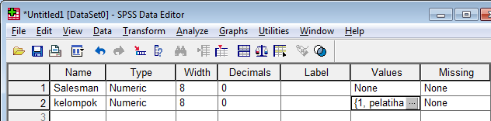

Gambar 1.1 Tampilan *Variable View*

* Pada penulisan variabel kelompok, maka nilai value diisikan sesuai dengan pilihan yang ada yaitu “pelatihan” dan “tanpa pelatihan” seperti tampak pada layar berikut ini.

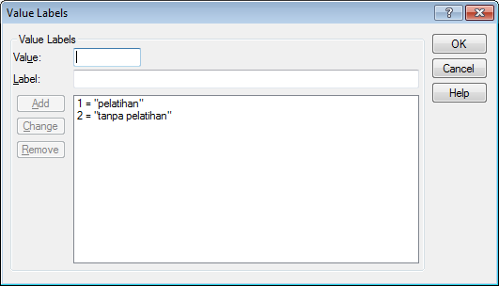

Gambar 1.2 Tampilan *value labels*

* Isilah data pada *Data View* sesuai dengan data yang diperoleh. Tampilan layar seperti gambar dibawah ini.

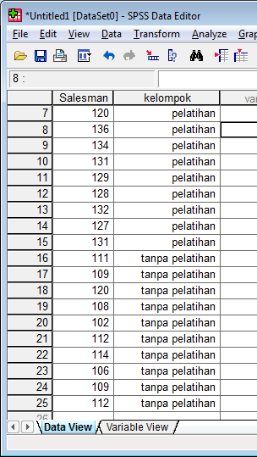

Gambar 1.3 Tampilan *Data View*

* Jangan lupa simpan (save) file kerja ini dengan menu *File – Save* (atau menekan tombol Ctrl+S.
* Untuk menjalankan prosedur ini adalah dari menu kemudian pilih *Analyze – Nonparametric Test – 2 independent samples* kemudian akan muncul jendela seperti pada gambar 1.4

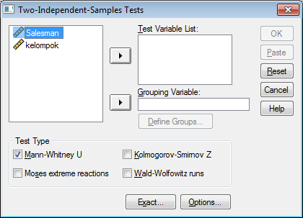

Gambar 1.4 Tampilan Kotak dialog pada *Two independent samples*

* Selanjutnya klik variabel sales, kemudian masukkan dalam Test Variable List
* Selanjutnya klik variabel kelompok, masukkan dalam grouping variabel seperti pada gambar dibawah ini.

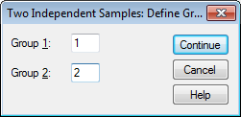

Gambar 1.5 Tampilan pada *grouping variable*

* Setelah itu pada kolom *test type* pilihlah Mann-Whitney
* Berikut adalah data output SPSS

# Ranks

|  |  |  |  |  |
| --- | --- | --- | --- | --- |
|  | kelompok | N | Mean  Rank | Sum of  Ranks |
| Salesman | pelatihan | 15 | 17,97 | 269,50 |
|  | tanpa  pelatihan | 10 | 5,55 | 55,50 |
|  | Total | 25 |  |  |

**Test Statistics(b)**

|  |  |
| --- | --- |
|  | Salesman |
| Mann-Whitney U Wilcoxon W  Z  Asymp. Sig. (2- tailed)  Exact Sig. [2*(1- tailed Sig.)] | ,500  55,500  -4,138  ,000  ,000(a) |

a Not corrected for ties.

b Grouping Variable: kelompok

Analisa :

* + Hipotesis

Ho : Kedua populasi identik (data penjualan kedua kelompok salesman tidak berbeda secara signifikan)

Hi : Kedua populaasi tidak identik atau berbeda dalam hal lokasi (data penjualan kedua kelompok salesman berbeda secara signifikan)

Dasar pengambilan keputusan berdasarkan probabilitas :

* Jika probabilitas > 0,05, maka H0 diterima
* Jika probabilitas ≤ 0,50, maka H0 ditolak

Keputusan :

Terlihat bahwa pada kolom asymp sig (2-tailed) untuk diuji 2 sisi adalah 0,000. Disini didapat probabilitas dibawah 0,05, maka H0 ditolak, atau kedua populaasi tidak identik atau berbeda dalam hal lokasi (data penjualan kedua kelompok salesman berbeda secara signifikan).